E’ LA MIA STRADA

LA MI
1. E' la mia strada che porta a te.
MI7 LA
E' la mia strada che porta a te.
LA7 RE
E' la mia strada che porta a te.
LA MI
E' la mia strada, Signor,
LA RE LA
che porta a te.

LA MI
2. E mio fratello viene con me
MI7 LA
E mio fratello viene con me
LA7 RE
E mio fratello viene con me
LA MI
per la mia strada, Signor,
LA RE LA
che porta a te.
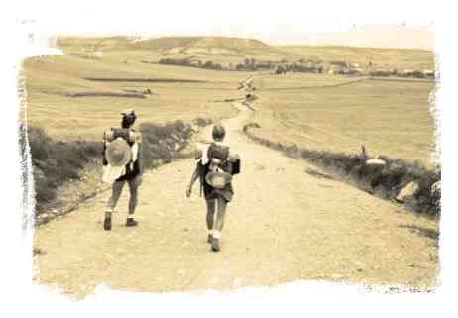
LA MI
3. E mia sorella viene con me
MI7 LA
E mia sorella viene con me
LA7 RE
E mia sorella viene con me
LA MI
per la mia strada, Signor,
LA RE LA
che porta a te.

LA MI
4. E la mia gente viene con me
MI7 LA
E la mia gente viene con me
LA7 RE
E la mia gente viene con me
LA MI
per la mia strada, Signor,
LA RE LA
che porta a te.

LA MI
5. E batte le mani chi viene con me
MI7 LA
E batte le mani chi viene con me
LA7 RE
E batte le mani chi viene con me
LA MI
per la mia strada, Signor,
LA RE LA
che porta a te.

Note:
Tipico canto di origine probabilmente afro-americana con “chiamata e risposta” dove un conduttore o pochi, chiamano il canto e attendono la risposta dal coro

